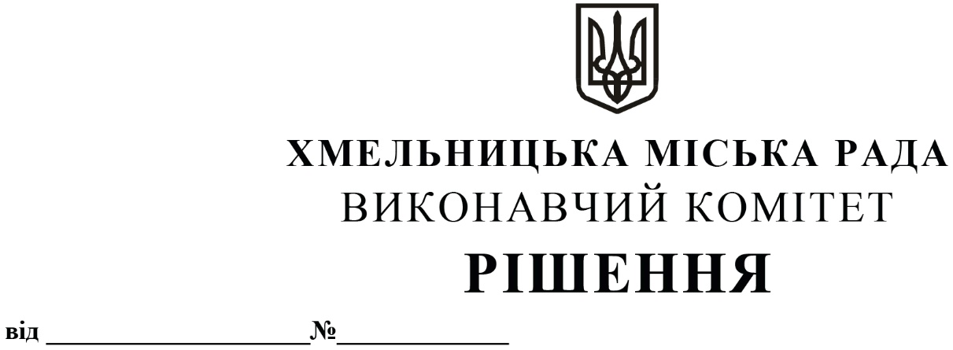

Про внесення на розгляд сесії міської ради пропозиції про створення комунальної установи Хмельницької міської ради «Центр професійного розвитку педагогічних працівників» та затвердження його Статуту, уповноваження Департаменту освіти на здійснення повноважень засновника щодо управління комунальною установою Хмельницької міської ради «Центр професійного розвитку педагогічних працівників» та затвердження положень про проведення конкурсу на посади директора та педагічних працівників комунальної установи Хмельницької міської ради «Центр професійного розвитку педагогічних працівників»

Розглянувши клопотання Департаменту освіти та науки Хмельницької міської ради, керуючись Законом України «Про місцеве самоврядування в Україні», Законом України «Про освіту», Законом України «Про повну загальну середню освіту», Положенням про Центр професійного розвитку педагогічних працівників, затвердженим постановою Кабінету Міністрів України від 29 липня 2020 року № 672, виконавчий комітет

ВИРІШИВ:

- Внести на розгляд сесії міської ради пропозиції про:
1.1. Створення комунальної установи Хмельницької міської ради «Центр професійного розвитку педагогічних працівників».
1.2. Затвердження Статуту комунальної установи Хмельницької міської ради «Центр професійного розвитку педагогічних працівників», згідно з додатком 1.
  - Уповноваження директора Департаменту освіти та наук Хмельницької міської ради (або особи, яка виконує обов’язки директора Департаменту):
    - приймати рішення про проведення конкурсного відбору на заміщення вакантної посади директора комунальної установи Хмельницької міської ради «Центр професійного розвитку педагогічних працівників» та затверджувати склад комісії з проведення конкурсу на заміщення посади директора комунальної установи Хмельницької міської ради «Центр професійного розвитку педагогічних працівників» відповідно до чинного законодавства;
    - приймати рішення про проведення конкурсного відбору на заміщення вакантних посад педагогічних працівників комунальної установи Хмельницької міської ради «Центр професійного розвитку педагогічних працівників» та затверджувати склад комісії з проведення конкурсного відбору на заміщення вакантних посад педагогічних працівників комунальної установи Хмельницької міської ради «Центр професійного розвитку педагогічних працівників» відповідно до чинного законодавства;
    - призначати та звільняти директора комунальної установи Хмельницької міської ради «Центр професійного розвитку педагогічних працівників», укладати та розривати з ним строковий трудовий договір (контракт) відповідно до чинного законодавства;
    - затверджувати та змінювати структуру, штатний розпис, стратегію розвитку комунальної установи Хмельницької міської ради «Центр професійного розвитку педагогічних працівників», графік роботи.
  - Затвердження Порядку проведення конкурсного відбору на заміщення вакантної посади директора комунальної установи Хмельницької міської ради «Центр професійного розвитку педагогічних працівників», згідно з додатком 2.
  - Затвердження Порядку проведення конкурсного відбору на заміщення вакантних посад педагогічних працівників комунальної установи Хмельницької міської ради «Центр професійного розвитку педагогічних працівників», згідно з додатком 3.
2. Контроль за виконанням рішення покласти на Департамент освіти та науки Хмельницької міської ради.

Заступник міського голови А. БОНДАРЕНКО

